III Международная викторина
«О спорт – ты мир!»

ВЫДЕРЖКИ ИЗ РАБОТ УЧАЩИХСЯ 1 - 2 КЛАССОВ

1. История спорта
Громолюк Ксения
2 | 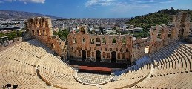  После того как с успехом прошли игры I Олимпиады в 1896 году, Греция обратилась в Международный олимпийский комитет с предложением проводить в этом городе и все последующие Олимпиады. Тем самым, по мнению греков, мир должен был проявить уважение и особое отношение к родине Олимпийских игр. Какой город греки предложили сделать постоянным олимпийским городом?  А) Тиринф Б) Дельфы В) Афины | В  Олимпийский огонь зажигают в Греции за несколько месяцев до открытия игр. Его зажигают при помощи параболического зеркала, фокусирующего лучи солнца. Затем этот огонь доставляют в город, проводящий игры.

Нефедов Илья
№ | Вопрос | Ответ
1 | 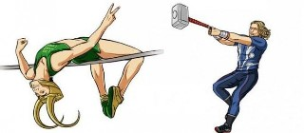  С незапамятных времен прыжки с этим предметом применялись людьми, так как позволяли преодолевать естественные препятствия, как, например, рвы с водой, изгороди, небольшие горные пропасти. В античные времена прыжки с опорой о копье использовались для прыжка на лошадь. Как сейчас называется эта спортивная дисциплина?  А) Бег с препятствиями  Б) Прыжки с шестом  В) Скачки с копьём | Б  Первенство по прыжкам с шестом впервые было проведено в Великобритании в 1886 г. С 1912 г. официально регистрируются мировые рекорды по прыжкам с шестом. Наблюдающийся и в настоящее время рост результатов объясняется использованием новых материалов, из которых изготовляются шесты, совершенствованием сектора для прыжков, техники и методов тренировки.  После того как в 1889 г. было запрещено лазание по шесту с перехватом рук, американец Клапп разработал метод втыкания шеста, который открыл путь для дальнейшего совершенствования и в принципе применяется еще и сегодня.
3 | 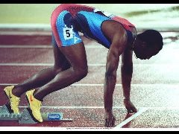  У какого животного спортсмены позаимствовали низкий старт в беге?  А) У кенгуру  Б) У собаки  В) У тигра | А  До 1887 года все бегуны стояли на старте в полный рост, ожидая команды начать бег. Низкий старт придумал американский спринтер Шерилл после наблюдений за кенгуру, которые перед началом движения пригибаются к земле. Когда он несмотря на протест судьи и насмешки зрителей применил новый способ, сразу же выиграл забег.

Полякова Таисия
№ | Вопрос | Ответ
1 | С незапамятных времен прыжки с этим предметом применялись людьми, так как позволяли преодолевать естественные препятствия, как, например, рвы с водой, изгороди, небольшие горные пропасти. В античные времена прыжки с опорой о копье использовались для прыжка на лошадь. Как сейчас называется эта спортивная дисциплина?  А) Бег с препятствиями  Б) Прыжки с шестом  В) Скачки с копьём | Б  Прыжок с шестом — дисциплина, относящаяся к вертикальным прыжкам технических видов легкоатлетической программы, заключается в преодолении планки с помощью специального шеста.
2 | После того как с успехом прошли игры I Олимпиады в 1896 году, Греция обратилась в Международный олимпийский комитет с предложением проводить в этом городе и все последующие Олимпиады. Тем самым, по мнению греков, мир должен был проявить уважение и особое отношение к родине Олимпийских игр. Какой город греки предложили сделать постоянным олимпийским городом?  А) Тиринф Б) Дельфы В) Афины | В  После того как с успехом прошли игры I Олимпиады в Афинах в 1896 году, Греция обратилась в Международный олимпийский комитет с предложением — именно в своей столице проводить и все последующие Олимпиады. Тем самым, по мнению греков, мир должен был проявить уважение и особое отношение к родине Олимпийских игр. Афины же предлагалось сделать постоянным олимпийским городом.
3 | У какого животного спортсмены позаимствовали низкий старт в беге?  А) У кенгуру  Б) У собаки  В) У тигра | А  В беге на короткие дистанции, где требуется как можно быстрее набрать предельную скорость, применяют НИЗКИЙ СТАРТ.  Низкий старт спортсмены заимствовали у кенгуру. Сжимаясь, как пружина, бегун после выстрела или команды стремительно выбрасывает тело вперёд.

2. Виды спорта
Громолюк Ксения
1 | 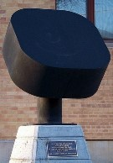  Какой формы были первые шайбы в хоккее?  А) Квадратной формы.  Б) Круглой формы.  В) Овальной формы. | А  Родина хоккея – Канада  Изначально шайба была деревянной, затем резиновой

Нефедов Илья
№ | Вопрос | Ответ
1 | Какой формы были первые шайбы в хоккее?  А) Квадратной формы.  Б) Круглой формы.  В) Овальной формы. | А  Есть такая версия, что первые шайбы для хоккея были квадратной формы. По этому случаю поставили даже памятник. Не сказать, что она уж совсем прям квадратная, но и круглой её назвать нельзя.
3 | 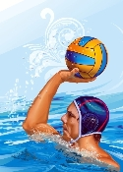  О какой игре идёт речь?  По воротам бьёт ловкач,  Плавая, бросает мяч.  А вода здесь вместо пола,  Значит, это… | Ватерполо  Называют еще водное поло. Игра зарадилась в Англии как разновидность рэкби с такими же правилами, но на воде, но постепенно отошло в самостоятельный вид и с более жесткими правилами захвата мяча. С 1900 года является Олимпийской дисциплиной.

Ткаченко Илья
2 | По картинке определи, что лишнее?  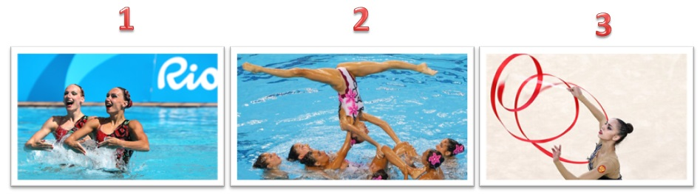  Оценивание: 5 баллов – правильно указан номер лишней картинки + 1 балл за представленную дополнительную информацию | 3  Художественная гимнастика — вид спорта, заключающийся в выполнении под музыку различных гимнастических и танцевальных упражнений без предмета, а также с предметом такими как скакалка, обруч, мяч, булавы и лента. Это дин из самых изящных видов спорта. Олимпийская история художественной гимнастики началась в 1984 году. Художественная гимнастика представлена двумя разделами: соревнованиями в индивидуальных и групповых упражнениях.  В групповых выступлениях используются или один предмет или одновременно два вида предметов. Все упражнения идут под музыкальное сопровождение. Выбор музыки зависит от желаний гимнастки и тренера. Каждое упражнение должно быть не более полутора минут. Соревнования проходят на гимнастическом ковре размером 13х13 метров.  Выступления оцениваются по двадцатибалльной системе. До недавнего времени исключительно женский вид спорта, однако с конца XX века, благодаря усилиям японских гимнастов, стали проводиться соревнования и между мужчинами.

Полякова Таисия
№ | Вопрос | Ответ
1 | Какой формы были первые шайбы в хоккее?  А) Квадратной формы.  Б) Круглой формы.  В) Овальной формы. | А  Есть такая версия, что первые шайбы для хоккея были квадратной формы. По этому случаю поставили даже памятник. Не сказать, что она уж совсем прям квадратная, но и круглой её назвать нельзя. Также есть версия, что первые хоккейные матчи игрались мячами для хоккея на траве, а потом перешли на деревянные плоские диски, которые в свою очередь поменяли на что-то похожее на современные шайбы, вот только сделаны они были из пластика. Было время когда играли и резиновым диском.
2 | По картинке определи, что лишнее?  Оценивание: 5 баллов – правильно указан номер лишней картинки + 1 балл за представленную дополнительную информацию | Синхронное плавание — это вид спорта, в котором спортсмены должны синхронно выполнять движения в воде. Построение различных фигур происходит под музыку. Синхронное плавание считается одним из самых утонченных и элегантных видов спорта.  Номер 3 – лишний, так как 1 и 2 – это синхронное плавание (командная работа).
3 | О какой игре идёт речь?  По воротам бьёт ловкач,  Плавая, бросает мяч.  А вода здесь вместо пола,  Значит, это… | Правильным ответом на эту спортивную загадку будет слово - Ватерполо, от английского Water polo - водное поло. Хотя я слышал чаще, что этот вид спорта называют ватерпол, без последнего " О ". Но правильным будет первый вариант.

3. Великие спортсмены летних видов спорта
Алекперова Арина

3 | Определи, какая спортсменка изображена на представленных картинках.  (Олимпиада 2016)  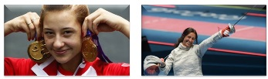  Оценивание: 5 баллов – правильно указаны имя и фамилия + 1-2 балла за представленную дополнительную информацию | Яна Егорян.  22-летняя российская саблистка Яна Егорян стала чемпионкой Олимпийских игр 2016 года, победив в финале в упорной борьбе со счётом 14-15 соотечественницу - знаменитую 31-летнюю фехтовальщицу Софью Великую.

ФИЛИНА АРИНА
3 | Определи, какая спортсменка изображена на представленных картинках.  (Олимпиада 2016)  Оценивание: 5 баллов – правильно указаны имя и фамилия + 1-2 балла за представленную дополнительную информацию | Яна Егорян,  Российская фехтовальщица,  2-х кратная чем-ка России,  4-хкратная чем-ка Европы,  «-х кратная чемнионка Олимпийских игр 2016 г. в личном и командном первенстве.

Громолюк Ксения
№ | Вопрос | Ответ
1 | Реши ребус и узнай имя и фамилию пятикратной олимпийской чемпионки в истории синхронного плавания.  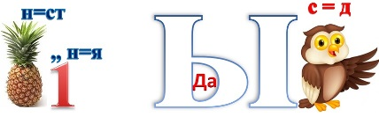 | Анастасия Давыдова  В настоящий момент – вице –президент Олимпийского комитета России, Член Исполнительного комитета России. Анастасия является заслуженным мастером спорта России.
2 | 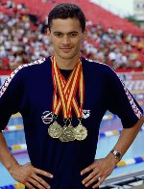  Советский и российский пловец, четырёхкратный олимпийский чемпион, шестикратный чемпион мира, 21-кратный чемпион Европы, легенда советского и российского спорта. В 20 лет спортсмен одержал первые победы, ими оказались сразу 4 золотые медали. Всемирную известность принесла пловцу Олимпиада 1996 года, проходившая в Атланте. Пловец завоевал две золотые медали за 50 и 100 метров. О каком спортсмене идёт речь?  А) Александр Попов  Б) Александр Тихонов  В) Станислав Поздняков | А  Награжден орденом «За заслуги перед Отечеством» III степени, орденом Дружбы. Является заслуженным мастером спорта СССР.  Начал заниматься спортом в семилетнем возрасте, а в 10 лет выиграл первые соревнования на дистанции 25 метров.
3 | Определи, какая спортсменка изображена на представленных картинках.  (Олимпиада 2016)  Оценивание: 5 баллов – правильно указаны имя и фамилия + 1-2 балла за представленную дополнительную информацию | Яна Карапетовна Егорян  — российская фехтовальщица, двукратная чемпионка России, четырёхкратная чемпионка Европы, чемпионка мира, двукратная чемпионка Олимпийских игр в личном и командном первенстве. Заслуженный мастер спорта России.

Нефедов Илья
№ | Вопрос | Ответ
1 | Реши ребус и узнай имя и фамилию пятикратной олимпийской чемпионки в истории синхронного плавания. | Анастасия Давыдова  Олимпийские игры 2012 года в Лондоне сделали из Анастасии Давыдовой рекордсменку - она стала единственной в истории пятикратной олимпийской чемпионкой в синхронном плавании. На церемонии закрытия олимпийских игр ей было доверено нести флаг сборной России.
2 | Советский и российский пловец, четырёхкратный олимпийский чемпион, шестикратный чемпион мира, 21-кратный чемпион Европы, легенда советского и российского спорта. В 20 лет спортсмен одержал первые победы, ими оказались сразу 4 золотые медали. Всемирную известность принесла пловцу Олимпиада 1996 года, проходившая в Атланте. Пловец завоевал две золотые медали за 50 и 100 метров. О каком спортсмене идёт речь?  А) Александр Попов  Б) Александр Тихонов  В) Станислав Поздняков | А  Алекса́ндр Влади́мирович Попо́в (16 ноября 1971, воспитанник спортивного клуба "Факел" города Свердловск-45 (ныне Лесной) , Свердловская область) — выдающийся советский и российский пловец, четырёхкратный олимпийский чемпион, шестикратный чемпион мира, 18-кратный чемпион Европы, один из доминирующих пловцов на мировом уровне в 1990-х. Окончил Волгоградский государственный институт физической культуры. Награжден орденом «За заслуги перед Отечеством» III степени (26 августа 1996). Заслуженный мастер спорта СССР (1992).

Ткаченко Илья
3 | Определи, какая спортсменка изображена на представленных картинках.  (Олимпиада 2016)  Оценивание: 5 баллов – правильно указаны имя и фамилия + 1-2 балла за представленную дополнительную информацию | Яна Егорян  Российская фехтовальщица на саблях, чемпионка Олимпийских игр в Рио-де-Жанейро в 2016 г., чемпионка мира, четырехкратная победительница чемпионатов Европы. Яна родилась 20.12.1993 г, в Армении в Ереване. Когда ей было 6 лет вместе с семьей переехала в Россию, где и начала заниматься фехтованием. В 2010 году спортсменка завоевала два золота на Юношеских Олимпийских играх, а в 2012 году стала чемпионкой России на взрослом уровне. В 2013 году она стала чемпионкой Европы в командных соревнованиях и выиграла серебро чемпионата мира в той же дисциплине. В 2014, 2015 и 2016 годах Егорян так же выигрывала континентальное первенство в командном турнире. В 2014 году она сумела завоевать бронзу чемпионата мира в индивидуальных соревнованиях, а в 2015 году - золото в командных.

4. Великие спортсмены зимних видов спорта
Нефедов Илья
2 | 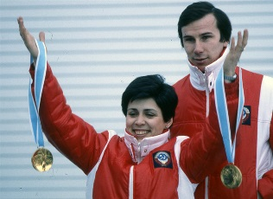  На чемпионате мира по фигурному катанию 1973 года, проходившему в Чехословакии, в середине выступления этих спортсменов неожиданно остановилась музыка. Тем не менее, спортсмены не стали останавливаться и откатали программу наизусть под аплодисменты зала, выиграв золотые медали.  О каких спортсменах идёт речь?  А) Андрей Букин и Наталья Бестемьянова  Б) Александр Зайцев и Ирина Роднина  В) Илья Авербух и Ирина Лобачёва | Б  На чемпионате мира 1973 в Братиславе (ЧССР) происходит инцидент, вошедший в историю фигурного катания. Произошло замыкание в радиорубке, отключилось звуковое сопровождение во время произвольной программы Родниной — Зайцева (впоследствии выяснилось, что это была хулиганская выходка чешского сотрудника, избравшего «оригинальный» способ отомстить СССР за Пражскую весну 1968). Тренер С. А. Жук из-за бортика указал продолжать программу и пара откаталась без музыки, под аплодисменты зала. Рефери Карл Эндерлин, отметив «волю к победе» у пары, тем не менее дал указание снизить оценки в связи с катанием без музыки (исполнять программу в конце соревнований пара, естественно, отказалась) , из-за чего ни одной оценки 6,0 выставлено не было
3 | 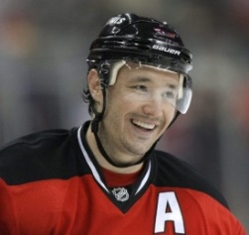  Этот российский хоккеист принял участие в 4-х олимпиадах подряд, и не с одной из них он не уехал без гола. По картинке определи, о каком спортсмене идёт речь?  Оценивание:  5 баллов – правильно указаны имя и фамилия  + 1 балл – за представленную дополнительную информацию | Илья Ковальчук  На международном уровне Илья дважды выступал на чемпионатах мира для игроков не старше 18 лет: в 2000 и 2001 годах, — на которых он стал обладателем серебряной и золотой наград соответственно. В 2001 году в составе молодёжной сборной России сыграл на первенстве мира среди хоккеистов в возрасте до 20 лет. Илья десять раз принимал участие в чемпионатах мира, четырежды выступал на зимних Олимпийских играх и один раз сыграл на Кубке мира. Нападающий является двукратным чемпионом мира (2008, 2009), двукратным серебряным (2010, 2015) и двукратным бронзовым призёром первенства мира (2005, 2007), в его активе имеется также бронзовая медаль Олимпиады в Солт-Лейк-Сити.

Ткаченко Илья
3 | Этот российский хоккеист принял участие в 4-х олимпиадах подряд, и не с одной из них он не уехал без гола. По картинке определи, о каком спортсмене идёт речь?  Оценивание:  5 баллов – правильно указаны имя и фамилия  + 1 балл – за представленную дополнительную информацию | Илья Ковальчук  Российский хоккеист , родился 15 апреля 1983 года в г. Калинин. С детства Илья имел хорошие физические данные, поэтому эго отец решил, что сын в будущем сможет стать профессиональным спортсменом. Под контролем отца он сначала занимался общефизической подготовкой, плаванием, акробатикой, прыжками на батуте, затем пробовал свои силы в баскетболе. Однако потом решил, что будет играть в хоккей. Виктором Жуков стал наставником Ковальчука. В декабре 1988 года на катке Дворца спорта «Юбилейный» Илья сделал первые шаги на коньках.  в 1994 году он перешёл в ДЮСШ «Спартака», где его тренером стал Юрий Борисов. В августе 1999 г. Илья получил приглашения в основной состав «Спартака». На драфте НХЛ 2001 года выбран в первом раунде под общим 1-м номером клубом «Атланта», в котором играл на протяжении следующих девяти лет, пока в феврале 2010 года его не обменяли в «Нью-Джерси Девилз». После четырёх неполных сезонов, проведённых в «Девилз», нападающий принял решение завершить карьеру в Национальной хоккейной лиге (НХЛ). Ковальчук летом 2013 года вернулся в Россию и заключил договор со СКА. В составе СКА в 2015 году выиграл Кубок Гагарина и был признан самым ценным игроком плей-офф.

Полякова Таисия
№ | Вопрос | Ответ
1 | Найди соответствие между рядами (в первом – фамилия, имя спортсменки, во втором – краткая информация о ней). | 1 – В советская конькобежка, единственная 6-кратная олимпийская чемпионка в истории конькобежного спорта, абсолютная чемпионка Олимпиады-1964 в Инсбруке.  2 – А завоевала золотую медаль в женском одиночном катании на чемпионате мира 2016 года в Бостоне (США), побив при этом мировой рекорд по сумме баллов в произвольной программе.  3 – Б Самая титулованная белорусская спортсменка в истории зимних Олимпийских игр, а также первая биатлонистка в мире трёхкратная олимпийская чемпионка, одержавшая все свои победы в личных гонках. В день завоевания третьей золотой медали на Играх 2014 года Дарье было присвоено звание «Герой Беларуси», она стала первой в истории страны женщиной, удостоенной высшей награды. Одна из сильнейших биатлонисток мира 2010-х годов.
  1)Лидия Скобликова | 2) Евгения Медведева | 3)Дарья Домрачева
  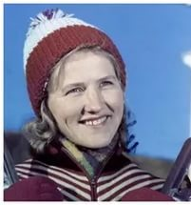 | 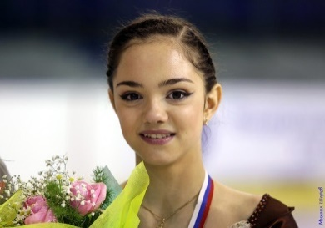 | 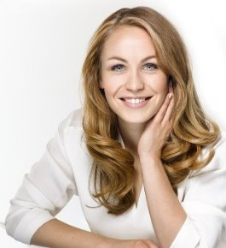
  А | Б | В
  Фигуристка чемпионка мира 2016 года, чемпионка Европы 2016 года, победительница финалов Гран-при 2015 и 2016 годов. | Биатлонистка, трёхкратная олимпийская чемпионка 2014 года, двукратная чемпионка мира. | Конькобежка, единственная 6-кратная олимпийская чемпионка в истории конькобежного спорта. Спортивное прозвище - «Уральская молния».
2 | На чемпионате мира по фигурному катанию 1973 года, проходившему в Чехословакии, в середине выступления этих спортсменов неожиданно остановилась музыка. Тем не менее, спортсмены не стали останавливаться и откатали программу наизусть под аплодисменты зала, выиграв золотые медали.  О каких спортсменах идёт речь?  А) Андрей Букин и Наталья Бестемьянова  Б) Александр Зайцев и Ирина Роднина  В) Илья Авербух и Ирина Лобачёва | Б  На чемпионате мира по фигурному катанию 1973 года, проходившему в Чехословакии, в середине выступления советской пары Александра Зайцева и Ирины Родниной неожиданно остановилась музыка. Тем не менее, фигуристы не стали останавливаться и откатали программу наизусть под аплодисменты зала, выиграв золотые медали.

5. Спортивные медали, кубки, значки, эмблемы и талисманы

ФИЛИНА АРИНА
1 | Этот головной убор изображается на многих медалях, как дань памяти награде, которая украшала головы победителей и триумфаторов Древнего Рима и Древней Греции. По картинке определи, о каком головном уборе идёт речь?  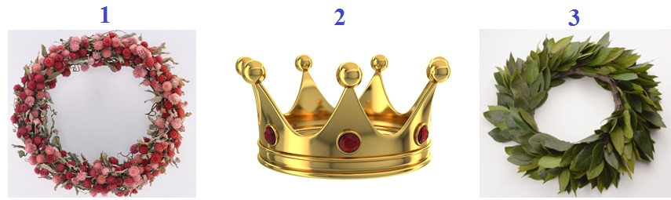  Оценивание:  5 баллов – правильно указан № картинки и указано название головного убора  + 1-2 балла за представленную дополнительную информацию | 1 - оливковый венок.  Дикую оливу привез в Олимп Геракл, и оливковые венки вручались победителям-спортсменам соревнований в Олимпе, как дань памяти Победы Зевса над Кроном.  Лавровые венки вручали победителям кокурсов поэтов и музантов.

Громолюк Ксения
№ | Вопрос | Ответ
1 | Этот головной убор изображается на многих медалях, как дань памяти награде, которая украшала головы победителей и триумфаторов Древнего Рима и Древней Греции. По картинке определи, о каком головном уборе идёт речь?  Оценивание:  5 баллов – правильно указан № картинки и указано название головного убора  + 1-2 балла за представленную дополнительную информацию | 3  Слово «лауреат» означает «увенчанный лавром»  Наличие в листьях большого количества эфирного масла позволяет им постоянно сохранять зеленый цвет. Надеть венок победителю, значит пожелать ему долгих лет жизни

6. Его величество Случай!
Нефедов Илья
2 | 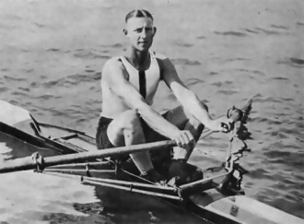  Олимпийский чемпион по одиночной гребле Бобби Пирс из Австралии свою первую золотую медаль выиграл в Амстердаме в 1928 году. В четвертьфинальном заезде он сильно опережал соперника, как вдруг заметил преграждающий ему путь объект. Он решил остановиться и пропустить его, а в это время его обошёл противник. Однако Пирс сумел выиграть как этот заезд, так и все последующие.  Какой объект преградил путь спортсмену?  А) Косяк рыб  Б) Плот с болельщиками  В) Утка с утятами | В  Я победил немца и датчанина в предыдущих заездах и соревновался с французом, когда услышал дикие крики из толпы, наблюдающей за состязанием на берегу канала. Я увидел несколько зрителей, активно указывающих на что-то позади меня, на моем пути. Оглянувшись, я обнаружил то, что мне совсем не понравилось - семейство уток, медленно плывущих друг за другом от берега к берегу. Это сейчас кажется смешным, но в тот момент мне пришлось сушить весла и ждать свободной дороги, хотя за это время мой оппонент обошел меня на пять корпусов.
Шапошников Никита
3 | 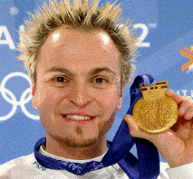  На Олимпиаде 2002 года спортсмен из Австралии Стивен Брэдбери выиграл золото на дистанции 1000 метров. В финал он попал чудом: благодаря дисквалификациям соперников, а в финальном забеге победил только из-за того, что упали одновременно все четверо его противников.  В каком виде спорта выиграл Стивен Брэдбери?  А) Конькобежный спорт  Б) Бег с препятствиям  В) Шорт-трек | В) Шорт-трек  Стивен Брэдбери Австралийский конькобежец.  Родился 14 октября 1973 года
4 | 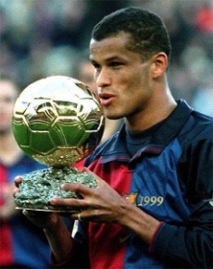  Этот спортсмен в 1999 году был признан лучшим футболистом мира. Получив приз «Золотой мяч», он распилил его на 60 частей, прикрепив к каждой серебряную пластину со своим именем. Эти оригинальные подарки спортсмен раздал тем, кого считал причастным к своему успеху: товарищам по команде, тренерам и даже уборщице в раздевалке стадиона. О каком спортсмене идёт речь?  А) Ривалдо  Б) Роналду  В) Роналдиньо | А) Ривалдо  Бразильский футболист. Родился 19 апреля 1972 года.  Рост 186 см

